Klasa 8 B
Temat: Jak dbać o ogród. 06.05.2020 r.
Poćwiczymy dzisiaj literkę „Ch, ch”
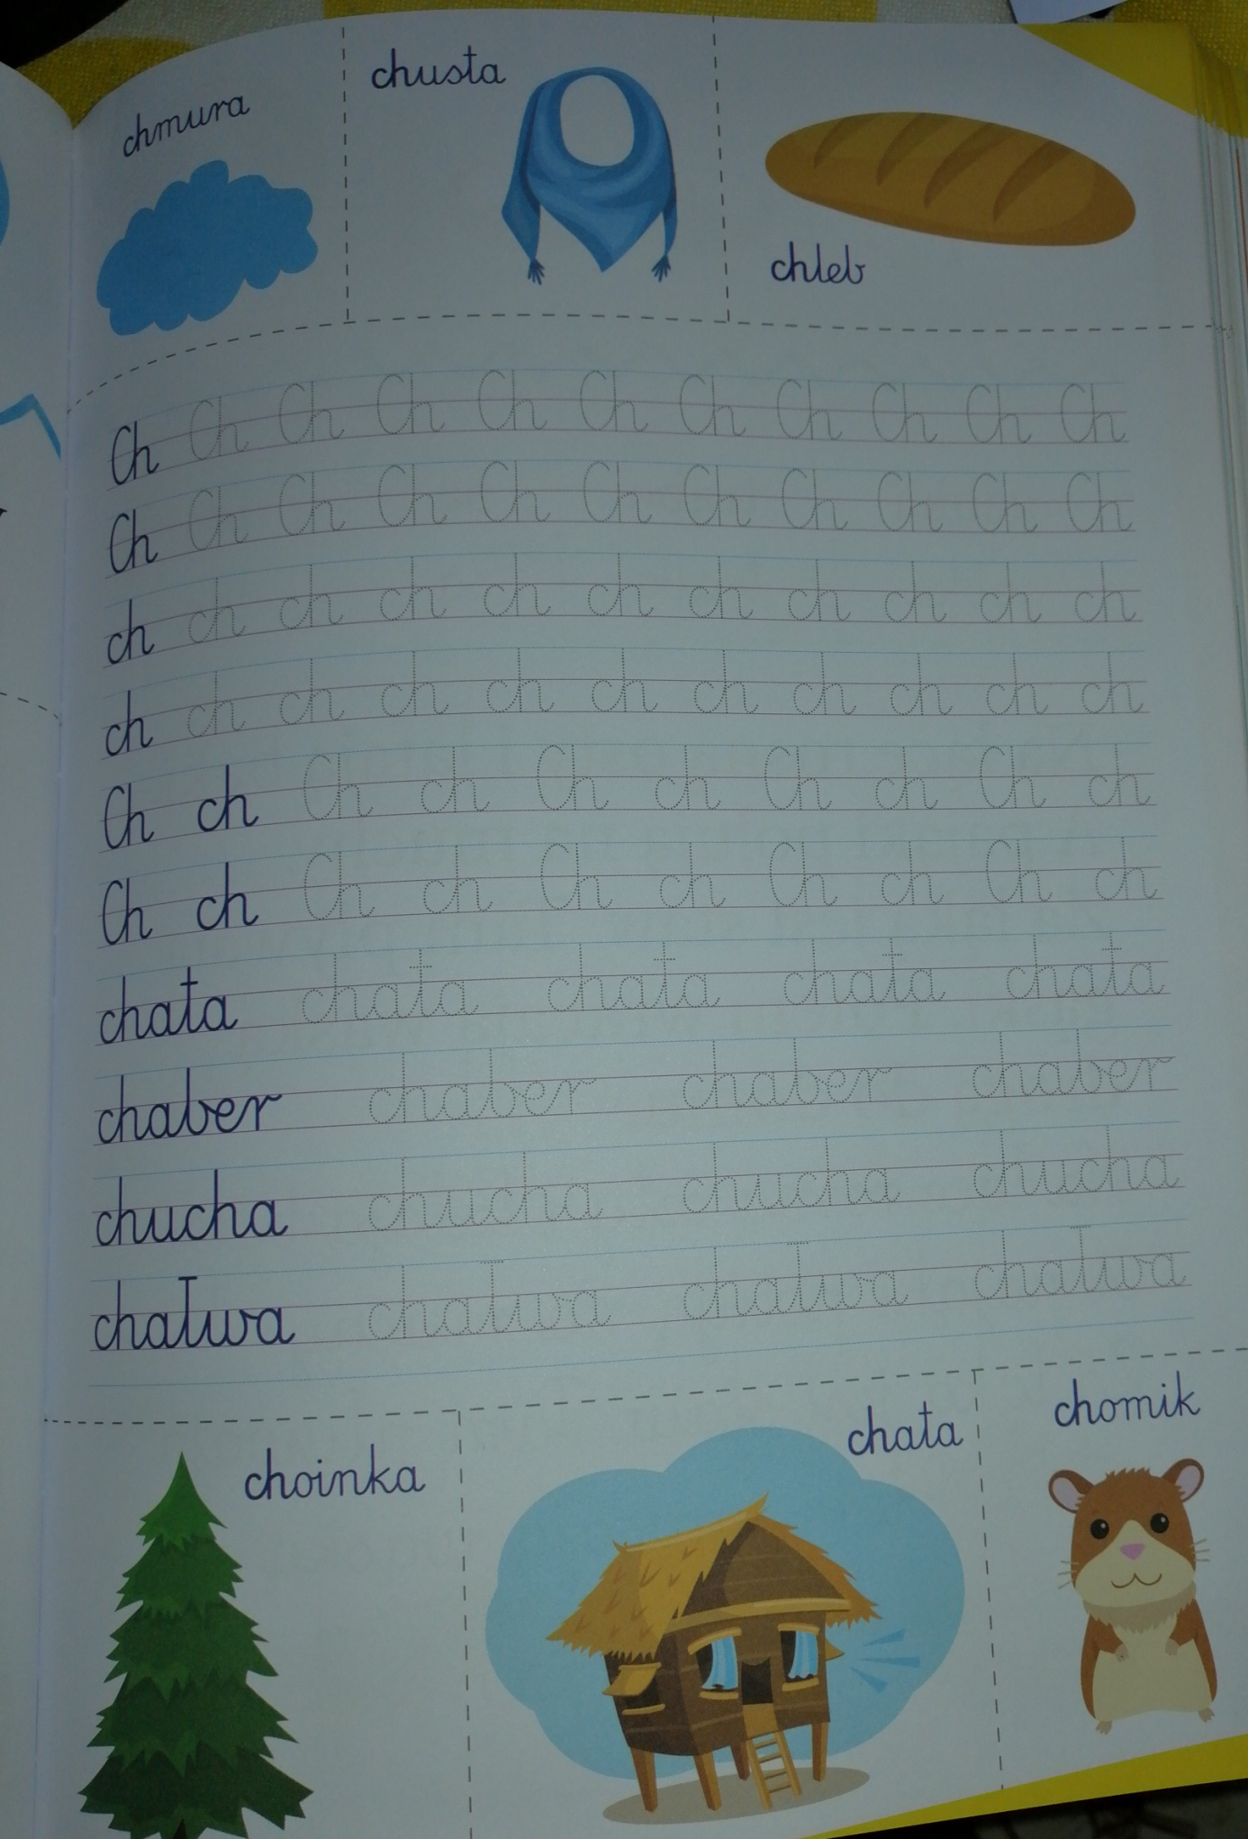

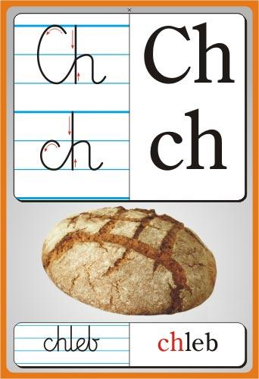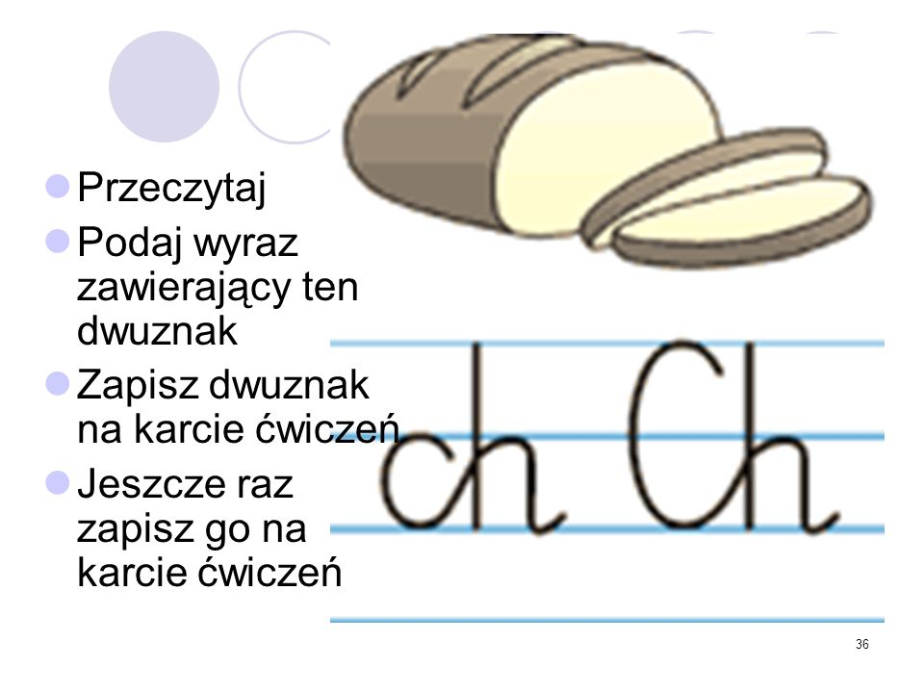
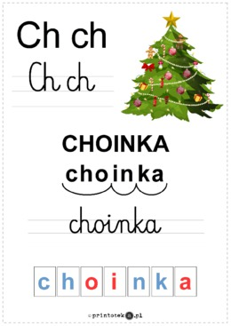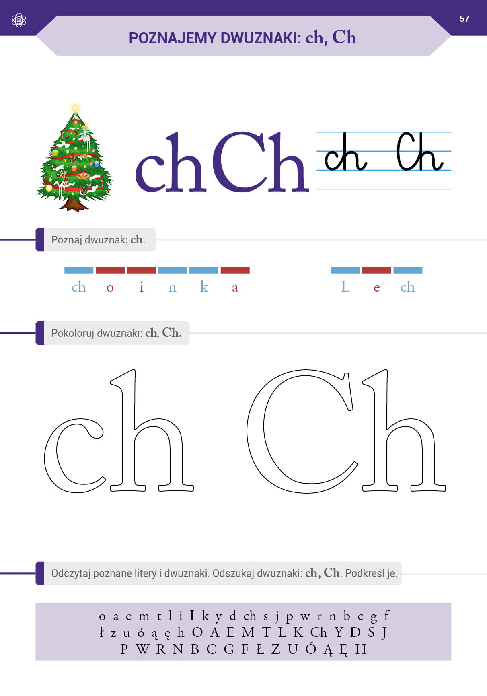

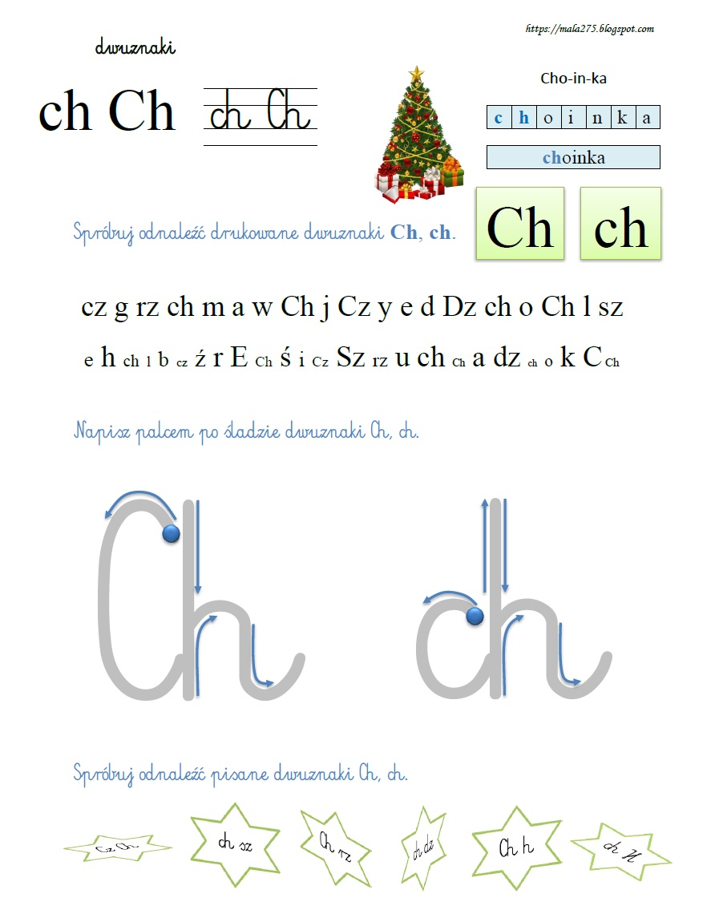
1. Co się robi w ogrodzie. Podpisz wg wzoru/po śladzie lub wytnij i wklej prawidłowe podpisy do ilustracji.
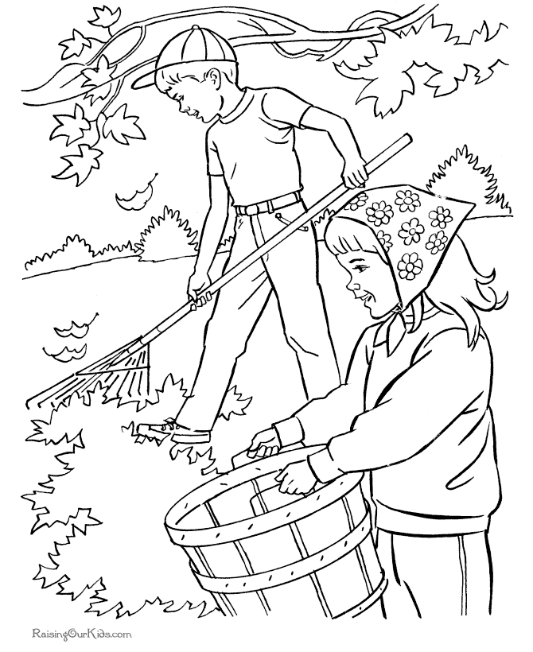  ……………………………………………………................. | …………………………………………………………………………
………………………………………………………………….. | 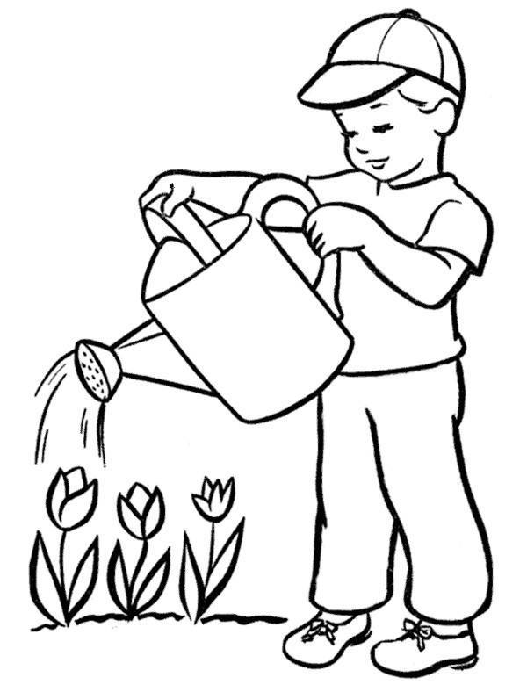  ………………………………………………………………….

Grabienie liści. | Sadzenie roślin.
Przekopywanie ziemi. | Podlewanie roślin.

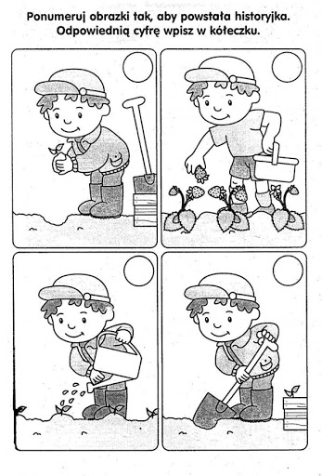
3. Wytnij obrazki i ułóż w kolejności.
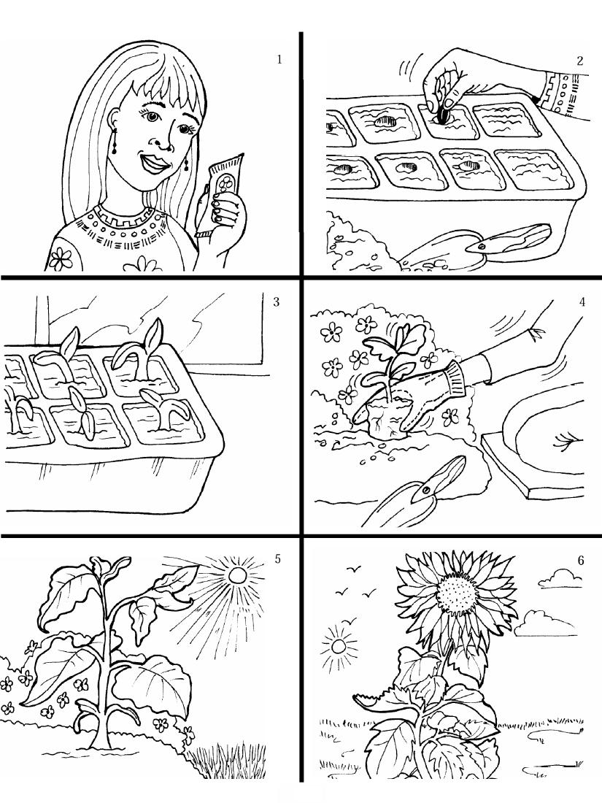

4. Osoba zajmująca się ogrodem to ogrodnik.

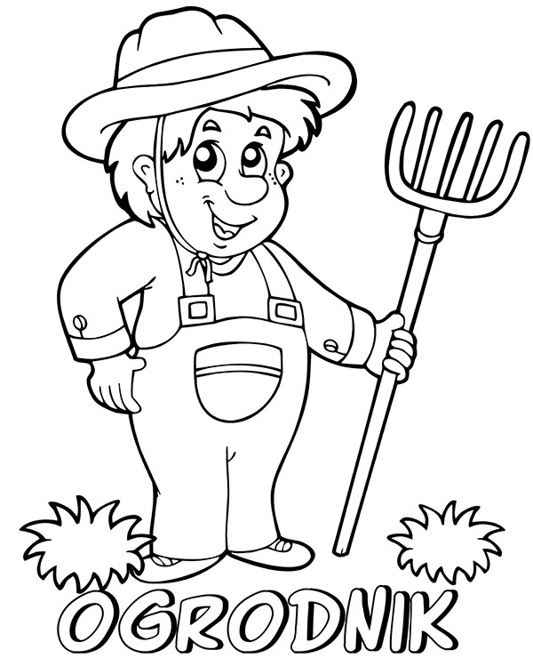

5. Policz litery i sylaby w wyrazach.
 | LITERY | SYLABY
OGRÓD
NASIONA
SADZONKA
OGRODNIK

6. Oblicz.
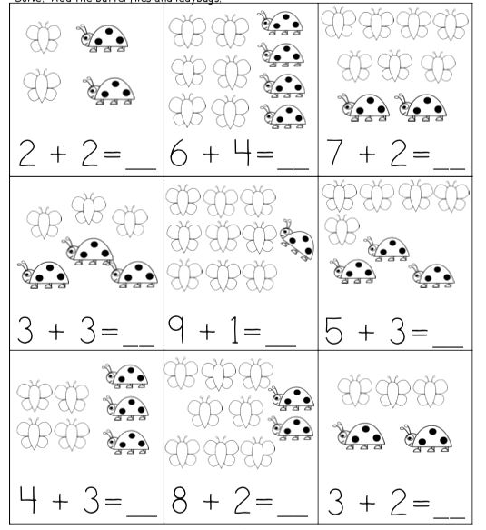

7. Pokoloruj wskazane elementy.
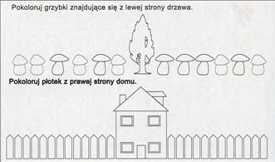
Zaznacz na zielono kaczki płynące w lewo, a na czerwono kaczki płynące w prawo. Zapisz liczbę kaczek w kratkach.
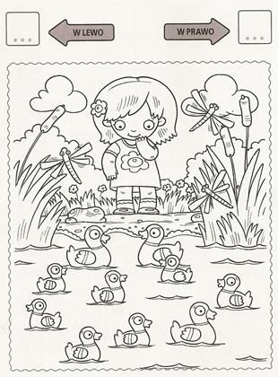

Zadanie: Podpisz (lub wytnij i wklej) narzędzia ogrodnicze:
grabie | motyka | konewka
łopata | taczka | sekator

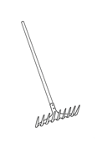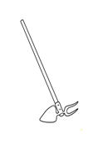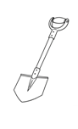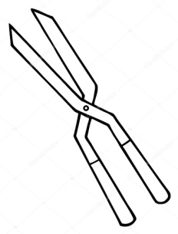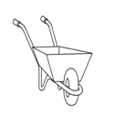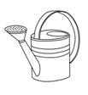
Zadanie: Rozwiąż zagadki.
Co kopie, chociaż nie ma nóg?
Będziesz nią ogród skopać mógł.
*
Na patyku zębów rządek,
znają je na pewno dzieci.
Służą do równania grządek,
i do uporządkowania śmieci.
*
Leci z niej woda
przez sito blaszane.
Jaka to wygoda
już kwiatki podlane!
*
Tym dziwnym pojazdem na jednym kole
Wozi ogrodnik narzędzia na pole.
Zapoznaj się z tekstem, postaraj się przepisać:
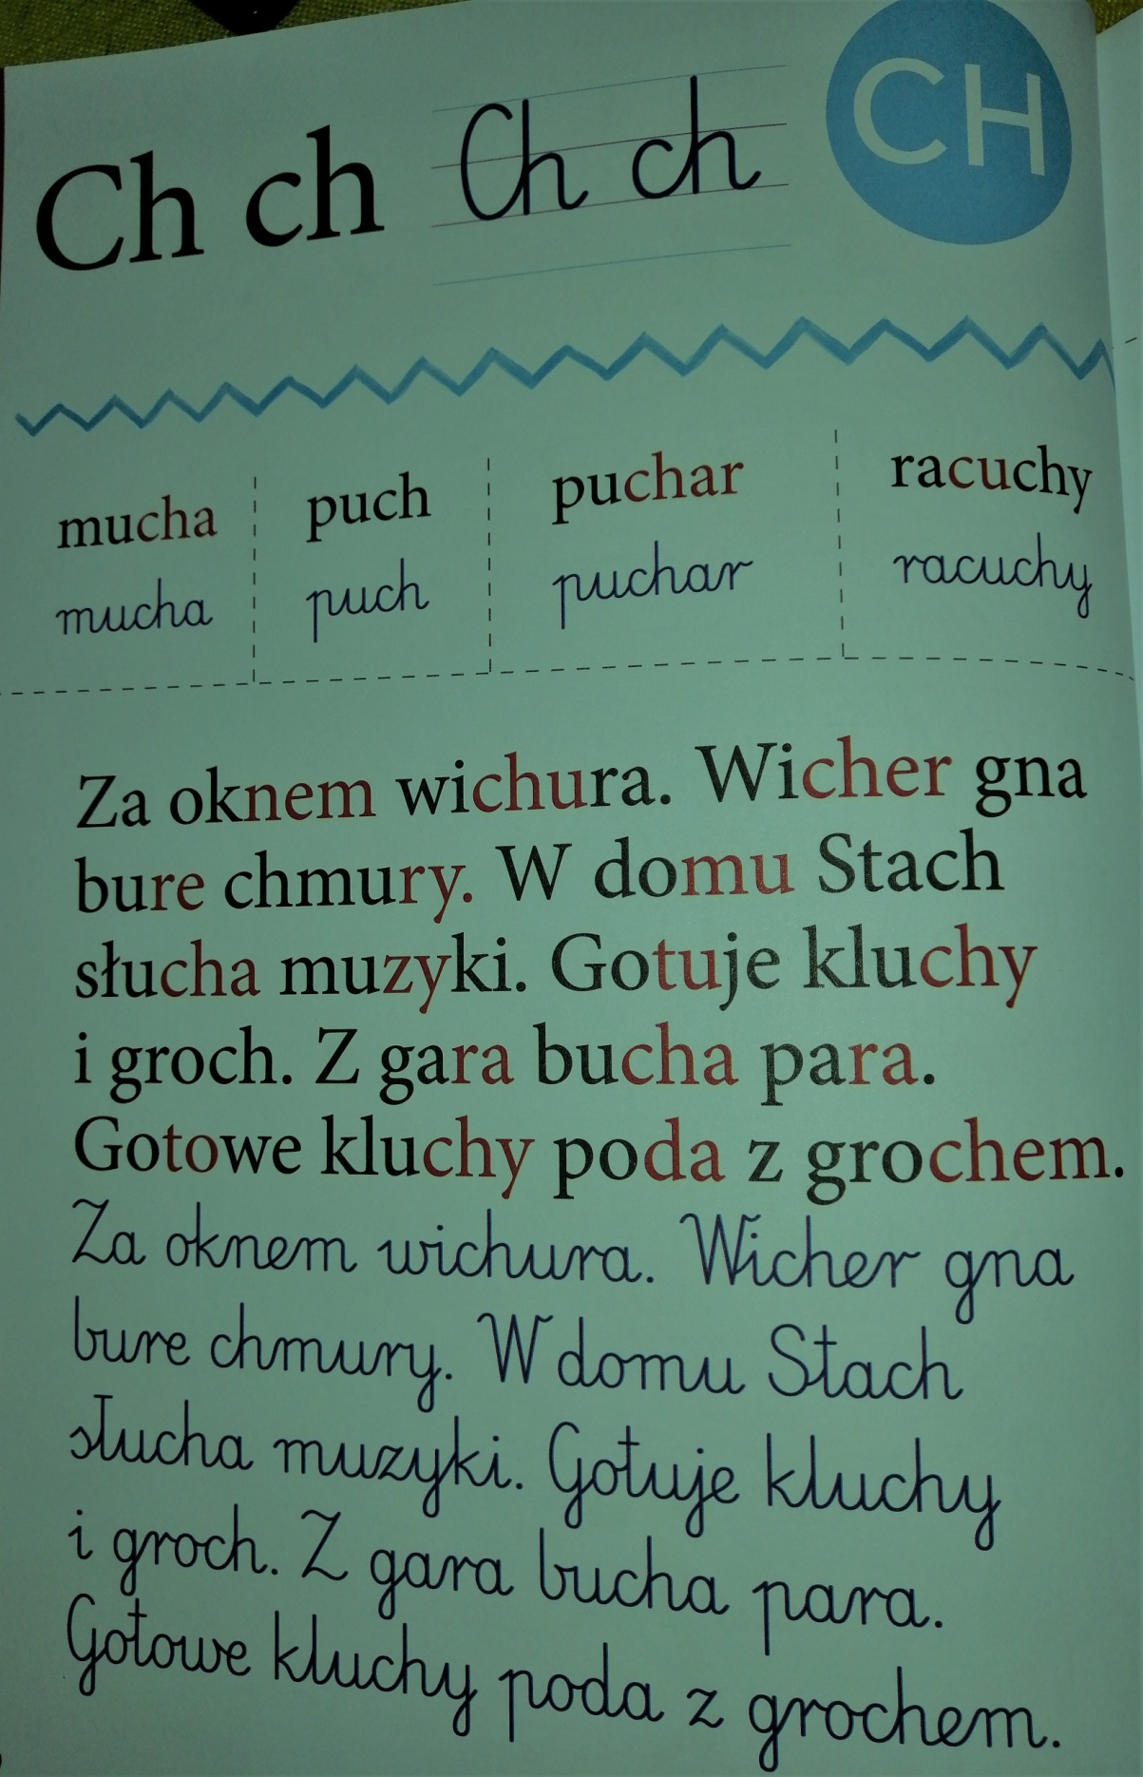
POZDRAWIAM

